«Девушки и танки» едут в Россию

5 апреля 2018 года Capella Film при поддержке сайта «КГ-Портал» и Wargaming выпустит в российский прокат полнометражный аниме-фильм «Девушки и танки» (Girls und Panzer das Finale). Это начало знаменитой серии, сочетающей танки, экшн с комедийные моменты о жизни обычных японских школьниц, пусть и не в самой обычной школе.

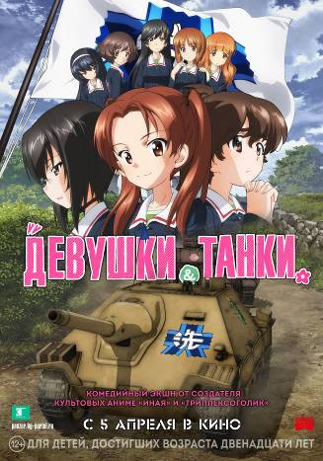
«Девушки и танки» впервые появились в 2012 году. Сначала выходили манга и телесериал, которые быстро завоевали любовь зрителей по всему миру, в том числе и в России — слава русских танкисток из команды «Правда» (и особенно исполнение ими «Катюши») разлетелась далеко за пределы круга поклонников аниме. Сейчас франшиза включает в себя не только телевизионное, но и полнометражное аниме, мангу, игрушки, компьютерные и видеоигры.

Создатели «Девушек и танков» очень внимательно следят за военной техникой, которая показана на экране. Грозные боевые машины времен Второй мировой войны выглядят и ведут себя именно так, как их реальные прототипы.

Впервые выходящие в России «Девушки и танки» показывают новую историю о жизни танкисток-спортсменок. Она растянется на шесть фильмов и станет масштабным завершением танковой саги, полной юмора и зрелищных баталий.

Режиссёром и сценаристом фильма выступил Цутому Мидзусима, постановщик культовых аниме «Триплексоголик», «Другая» и «Широбако». Также над сценарием работала Рэйко Ёсида («Виолетта Эвергарден», «Кейон!», «Форма голоса»).

В России фильм выйдет в озвучке «Реанимедиа», специализирующейся на работе с лучшей японской анимацией. Среди работ студии – дубляж фильмов «Ветер крепчает» Хаяо Миядзаки, «5 сантиметров в секунду» Макото Синкая и трилогии «Берсерк».

«Девушки и танки» будут поддержаны компанией Wargaming. Игроки в World of Tanks для PC смогут установить специальный мод с танками и героинями, участницами команды «Оарай».

Синопсис:

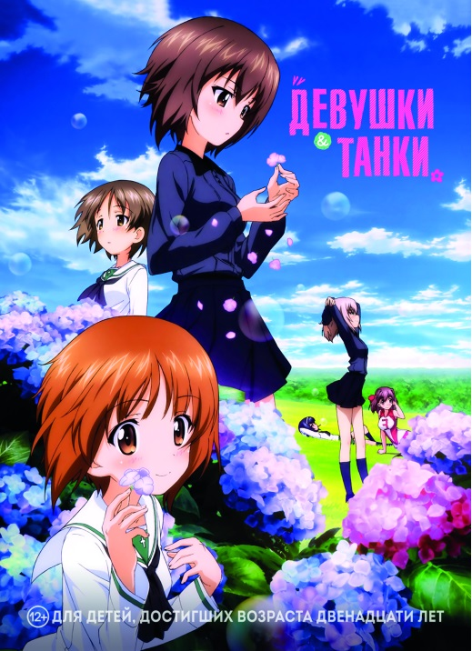
В скором будущем в мире станут очень популярными бои на танках. Причём не на поднадоевших компьютерах, а на реальных боевых машинах.
Дело доходит до того, что в школах и университетах даже вводят новый предмет — танководство, и наибольшую популярность оно получает среди девушек. Именно они участвуют в больших международных турнирах: русская команда «Правда» практически непобедима, немногим ей уступают чопорные англичанки и дотошные немки.
А вот у японской команды «Оарай» одни проблемы: и с танчиками не всё гладко, и академию хотят закрыть, и личная жизнь девчонок никак не складывается. Да тут ещё во время важнейшего чемпионата появляется новый конкурент — бригада психически неустойчивых француженок. Совсем некстати!

ДЕВУШКИ И ТАНКИ
Girls und Panzer: Das Finale
Сценарист и режиссёр: Цутому Мидзусима («Иная», «Триплексоголик», «Широбако»)
Аниме, комедия, Япония, 2017, 47 минут, 12+
Сайт: https://panzer.kg-portal.ru
ВК: https://vk.com/girlsundpanzer_official

